باسمه تعالی

علی توکلی Bond , James Bond ! 9820683

**نحوه استفاده از برنامه :**

**ورودی ها :**

با ورود به برنامه ابتدا در ترمینال رشته Enter the input string : چاپ میشود سپس از ما ورودی خواسته می شود ، ورودی را وارد میکنیم سپس ENTER را وارد میکنیم .

**خروجی ها :**

پس از چاپ رشته ی Result string will be : نتیجه ی رشته ی ورودی در ترمینال چاپ خواهد شد.

**کلاس ها و روابط :**

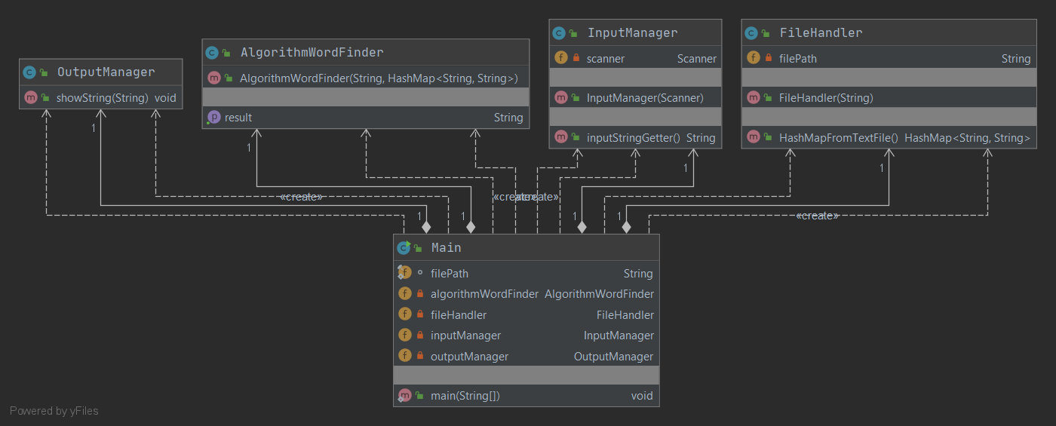**الگوریتم و شیوه ی طراحی :**

در کلاس AlgorithmWordFinder و در کانستراکتور آن الگوریتم به کار رفته است ، یک متغییر first و یک متغییر last تعریف میکنیم ، که نشان دهنده ی اول و آخر رشته ی مورد بررسی است می توان به صورت بازگشتی یا با یک حلقه الگوریتم را پیاده سازی کرد ، که ما از حلقه استفاده میکنیم ، تا جایی که اول و آخر رشته با هم برابر نباشد الگوریتم تکرار می شود و هر بار کل رشته را چک میکنیم که در Map درست شده از تمام کلمات وجود داشته باشد ، اگر وجود نداشت یکی از آخر یعنی last کم میکنیم و اگر وجود داشت به اندازه ی آن به اول یعنی first اضافه میکنیم و آن رشته را در result ذخیره میکنیم تا جایی که اول و آخر برابر شود الگوریتم پایان میابد .

**مرتبه :**

T(n) = O(n^2)